ОГОБУ СПО «Шарьинский медицинский колледж»

Методическая разработка урока
по литературе

Тема « Жизнь и творчество А. П. Чехова»

Подготовила Чигарева В.Н., преподаватель русского языка
и литературы

г. Шарья
2013 г.
Методическое обоснование
Тема: Жизнь и творчество А. П. Чехова

Тип урока: урок изучения новых знаний

Цель: углубить, обобщить и систематизировать знания по биографии и творчеству А. П. Чехова; совершенствовать навыки анализа художественного текста.

Задачи:

Образовательные:
- охарактеризовать идейно – эстетическую позицию писателя;
- изучить периодизацию творчества Чехова;
- познакомить с врачебной деятельностью Чехова.

Развивающие:
- совершенствовать умение анализа эпизода эпического и драматического произведения;
- развивать эстетическое восприятие, художественное мышление;
- совершенствовать умение (навыки) использования ИКТ при подготовке к занятиям.

Воспитательные:
- обогащать духовно-нравственную атмосферу;
- воспитывать чувство любви к родной литературе, чувство гордости за национальное литературное наследие.

Методическое обеспечение:
- презентация «Жизнь и творчество Чехова»
- раздаточный дидактический материал (хронологическая таблица по биографии писателя, карточки с вопросами к игре « Кто больше»)
- иллюстрации к рассказам.

Технологии, используемые на занятии:
- развивающее обучение.

Методы:
- репродуктивный;
- частично – поисковый;
- творческий.

Приемы:
- слово учителя;
- беседа;
- подготовка и демонстрация презентации;
- анализ эпического произведения;
- составление тезисов;
- выразительное чтение;
- заполнение таблиц.

Формы организации учебной деятельности:
- фронтальный опрос;
- индивидуальная работа и работа в микрогруппах;
- самостоятельная работа.

В процессе подготовки и организации занятия используется технология развивающего обучения. Учитываются особенности, возможности и интересы каждого студента. В подготовке задействованы все студенты группы. Большой объем работы выполняется при подготовке к занятию, студентам предоставляется творческая свобода, учитель же выступает в качестве консультанта. Таким образом, развиваются частично - поисковые и творческие умения и навыки студентов. Задания носят дифференцирующий характер. Это и индивидуальные сообщения, и работа в творческих группах. Использование ИКТ на занятии (презентация материала «Жизнь и творчество А. П. Чехова», демонстрация иллюстраций к рассказам) позволяет повысить эффективность восприятия учебного материала, совершенствовать умения и навыки работы с компьютером, развивать творческие способности студентов, обеспечивает наглядность урока, позволяет максимально заинтересовать темой.
Использование на занятии проблемных вопросов развивает мыслительные способности, повышает мотивацию к познавательной деятельности, способствует глубокому пониманию учебного материала.
Учитывая специфику учебного заведения, при отборе материала особое внимание уделяется врачебной деятельности А. П. Чехова, что позволяет прививать чувство любви к профессии медработника и повышает престиж профессии в глазах обучающихся.

Ожидаемый результат
Обучающиеся должны знать:
• основные факты биографии;
- периоды творчества;
- тематику и проблематику произведений.

Обучающиеся должны уметь:
- анализировать эпизоды эпического и драматического произведений;
- использовать ИКТ при подготовке к занятию и в работе на занятии.
• самостоятельно находить, обрабатывать, систематизировать и использовать необходимую информацию в разных источниках, в том числе в сети Интернет;
• создавать собственный связный текст на тему с учетом условий и целей коммуникации и в соответствии с нормами русского литературного языка;
• участвовать в диалоге или дискуссии;
• эффективно взаимодействовать в творческой группе, временном коллективе.
Время проведения занятия – 90 минут
Технологическая карта урока
Этап урока (учебная ситуация) | Время  мин | Результаты этапа | Цель этапа | Взаимодействие в образовательном процессе
 |  |  |  | действия педагога | действия обучающихся
1. Самоопределение  к деятельности | 2 | Формируется готовность к уроку. | формирование развития ценностного отношения к учению и оценивание готовности | Приветствует обучающихся, определяет готовность к уроку | Приветствуют преподавателя. Староста называет отсутствующих и докладывает о готовности группы к занятию.
2. Актуализация знаний и мотивация | 5 | Воспроизведение знаний и способов действия. Осознание необходимости знаний. | Воспроизведение знаний и способов действия, необходимых для открытия новых знаний | Сообщает правила игры «Кто больше» по биографии Чехова. | Играют. Отвечают на вопросы.
3.Постановка учебной задачи | 3 | Постановка цели и задач урока. Планирование деятельности. | формирование умения определять и формулировать проблему | Корректирует формулировки. Делает вывод. | Самостоятельно формулируют цель урока, проблему.
4.Решение учебной задачи | 30 | 1) Знание характеристику общественно-политической жизни России в 80—90-е годы ХIХ века. | Показать взаимосвязь творчества писателя с общественной жизнью и культурой | Рассказывает об общественно-политической жизни России в 80—90-е годы ХIХ века. Знакомит с идейной и эстетической позицией писателя. | Слушают, делают необходимые записи в тетрадях. Составляют тезисы
 |  | 2) Запоминание основных фактов биографии, периодов творчества, тематики и проблематики произведений. | Изучить периодизацию творчества Чехова  Углубить, обобщить знания по биографии и творчеству | Акцентирует внимание на главных моментах, разъясняет материал, если возникает такая необходимость. | Студентка выступает с сообщением о творчестве Чехова, используя презентацию. Студенты заполняют хронологические таблицы на основе содержания презентации.
 |  | 3)Знакомство с врачебной деятельностью | Познакомить с врачебной деятельностью Чехова | Акцентирует внимание на главных моментах, разъясняет материал, если возникает такая необходимость. | Микрогруппы выступают с сообщениями о врачебной деятельности Чехова. Студенты  составляют плановый конспект.
 |  | 4) Знакомство с рассказами о медицине | Раскрыть – идейно – художественное своеобразие рассказов о медицине | Акцентирует внимание на главных моментах, разъясняет материал, если возникает такая необходимость | Микрогруппы выступают с сообщениями о рассказах Чехова «Палата № 6», « Черный монах»
5.Первичное закрепление. | 25 | 1) Знают характеристику общественно-политической жизни России в 80—90-е годы ХIХ века. | Показать взаимосвязь творчества с общественной жизнью и культурой | Задает вопросы | Отвечают на вопросы. Делают выводы.
 |  | 2) Знание биографии, периодов творчества Чехова, тематики и проблематики произведений. | Закрепить знания о периодах творчества Чехова, тематике и проблематике произведений. | Задает вопросы по содержанию презентации. | Отвечают на вопросы. Делают выводы.
 |  | 3) Запоминание основных фактов из врачебной деятельности Чехова. Умение аргументированно отстаивать свою точку зрения. | Познакомить с врачебной деятельностью Чехова. Найти решение проблемы | Проверяет правильность оформления конспектов. Ведет дискуссию. | Взаимопроверка, обсуждение и анализ составленных конспектов. Участвуют в дискуссии. Делают выводы.
 |  | 4) Осознание обучающимися того, что в медицинской практике Чехов черпал сюжеты для многих рассказов; показывал психопатологию героев так, что это граничило с точностью клинического описания | Раскрыть – идейно – художественное своеобразие рассказов о медицине | Задает вопросы на выявление понимания идейно – художественного своеобразия рассказов. | Отвечают на вопросы. Делают выводы.
6.Самостоятельная работа и самопроверка в аудитории | 15 | Знают биографию, тематику и проблематику творчества, основные периоды. Умеют анализировать художественное произведение. | Закрепить знания и умения, полученные на занятии | Дает задание. После того, как все закончат, выводит на экран правильные ответы. | Письменно отвечают на вопросы. Проверяют свои ответы.
7.Итог. Рефлексия деятельности | 5 | Осуществляется рефлексия деятельности и рефлексия содержания учебного материал | Выявить и осознать положительные и отрицательные результаты занятия | Подводит итоги занятия с помощью студентов. Проводит рефлексию. Объясняет домашнее задание | Совместно с преподавателем подводят итоги занятия. Обсуждают, что удалось сделать на уроке. Заполняют анкету. Задают вопросы по домашнему заданию.
8. Оценивание. | 5 | Оценивание знаний и умений обучающихся по 5 – ной системе. | Оценить знания и работу обучающихся на занятии | Оценивает работу и объясняет критерии оценки. Благодарит за работу. | Слушают. Участвуют в обсуждении.

Ход занятия.
Организационный момент (приветствие, проверка готовности к занятию).
Вступительное слово учителя.
Игра по творчеству Чехова.
Наш сегодняшний урок посвящен жизни и творчеству А.П. Чехова. Для того, чтобы вспомнить то, что вы изучали ранее о Чехове, проведем игру – соревнование между микрогруппами «Кто больше». Отберите те вопросы, на которые вы знаете ответы. ( См. Приложение № 2).
Итак, у обеих команд остались вопросы, на которые они не смогли дать ответ. ( К этим вопросам мы вернемся в конце занятия)
Какую же цель мы поставим сегодня на занятии?

Вывод:
Это первый урок в системе уроков по творчеству Чехова и сегодня мы познакомимся с особенностями художественного мироощущения писателя, изучим периодизацию его творчества; определим, как отразилась эпоха в его произведениях; убедимся, что вся жизнь Чехова – это жизнь человека, который видел свое счастье в подвижническом труде.
Особенное внимание обратим на врачебную деятельность Чехова, т.к. вы получаете профессию медицинского работника и должны знать основные факты из профессиональной карьеры знаменитых медиков. Что важнее для Чехова – медицина или литература?
Эта сторона жизни Антона Павловича освещена недостаточно. Некоторые биографы Чехова считают, что, став писателем, он практической медициной занимался, между прочим, дилетантски, что работа врача тяготила его. Так ли это? Попытаемся разобраться, и помогут нам студенты, которые самостоятельно провели небольшое исследование по этому вопросу и поделятся с нами своими наблюдениями.

Работать будем по следующему плану:
- Знакомство с характеристикой общественно-политической жизни России в 80—90-е годы ХIХ века.
- Презентация о жизни и творчестве А. П. Чехова. Заполнение хронологических таблиц.
- Беседа по содержанию презентации.
- Сообщения микрогрупп о врачебной деятельности Чехова.
- Взаимопроверка плановых конспектов. Обсуждение.
- Рассказы Чехова о медицине. Сообщения микрогрупп. Пересказ – анализ и выразительное чтение эпизодов « Палата № 6», « Черный монах».
- Обсуждение. Проверка записей в тетрадях.
- Самостоятельная письменная работа.
- Подведение итогов.
Слово учителя:
После того как Народная воля казнила Александра II (1881), в стране воцарился жесточайший контрреволюционный террор. Боятся громко говорить, посылать письма, знакомиться, читать книги, боятся помогать бедным, УЧИТЬ грамоте,- говорил позднее об этом времени один из героев Чехова (рассказ Человек в футляре). И литература этого времени жила напряженной жизнью. Салтыков-Щедрин в эту пору пишет сказки, в которых издевается над трусливой философией пескарей, разоблачает деспотизм и рабскую приниженность, скорбит о народном долготерпении. В 80-е годы появляются рассказы А. П. Чехова, высмеивающие духовный застой, пошлую и пустую жизнь обывателей. В середине 90-х годов наступил перелом в общественной жизни России. Широким фронтом разворачивается революционное рабочее движение, крестьянские волнения охватывают целые губернии.
Литературная деятельность А.П. Чехова также началась в начале 80-х гг. XIX в. Чехов остро чувствовал переломное состояние мира и человека. Для их воплощения искал и обрел особые художественные принципы. «Никаких сюжетов не нужно, - сказал он однажды. - В жизни нет сюжета, в ней все смешано - глубокое с мелким, великое с ничтожным, трагическое со смешным... Нужны новые формы, новые формы...».
Таким образом, А.П. Чехов начал печататься в 80-е гг., которые часто называют «эпохой безвременья», или «нервным веком» (Д. Мережковский). И это безвременье, конечно, наложило от печаток на мировоззрение А.П. Чехова.

Вопрос:
Как отразились особенности общественно-политической жизни России 80—90-х г. г. ХIХ века в литературе? В творчестве Чехова?

Обзор жизни и творчества в виде презентации для нас подготовила студентка Злобина Ульяна.

Задание для группы:
используя материал презентации, заполните хронологическую таблицу по биографии Чехова.
Таблица
17(29) января 1860
1869 -1879
1879
1880
1884
5 февраля 1886
1888
1889
1890
1891
декабрь 1891 - февраль 1892
1892
1895
1896
1897
1898
1899
1900
1901
1902
1904
2 (15) июля 1904

Ответы к таблице:

17(29) января 1860
В Таганроге родился Антон Павлович Чехов.
1869 -1879.
Учеба в гимназии.
1879
Поступил на медицинский факультет Московского университета.
1880
Первая публикация Чехова "Письмо донского помещика Степана Владимировича N. к ученому соседу д-ру Фридриху "(еженедельник "Стрекоза")… Первая публикация Чехова "Письмо донского помещика Степана Владимировича N. к ученому соседу д-ру Фридриху "(еженедельник "Стрекоза").
1884
Окончание медицинского факультета Московского университета. Выход в свет сборника "Сказки Мельпомены. Шесть рассказов А. Чехонте." 1884. июнь. Окончание медицинского факультета Московского университета. Выход в свет сборника "Сказки Мельпомены. Шесть рассказов А. Чехонте."
1886
Напечатан первый рассказ Чехова в газете "Новое время" - "Панихида".
Вышла книга "Пестрые рассказы".
1888
В журнале "Северный вестник" опубликована повесть "Степь".
Вышла книга "Рассказы".
Чехову присуждена академическая Пушкинская премия за сборник "В сумерках".
1889
Первое представление пьесы "Иванов" на сцене Александринского театра.
1890
Пребывание на Сахалине.

1891
Поездка в Европу (посещение Вены, Венеции, Флоренции, Рима, Неаполя, Помпеи, Ниццы, Монте-Карло, Парижа).
декабрь 1891 - февраль 1892
Помощь голодающим крестьянам Нижегородской и Воронежской губерний.
1892
Переезд в Мелихово.
Лечение больных во время эпидемии холеры в Тульской губернии.
1895
Чехов в Ясной Поляне. Чтение Л.Н.Толстым вслух глав романа "Воскресение".
Работа над пьесой "Чайка".
Знакомство с И.А. Буниным.
1896
Чехов начал постройку колокольни в Мелихове.
Первое представление "Чайки" в Александринском театре.
1897
Участие в переписи населения Бавыкиной волости Серпуховского уезда.

Строительство школы в Новоселках.
Сильное легочное кровотечение.
Чехову пожалована бронзовая медаль за труды по переписи населения.
Поездка в Европу (Париж, Биарицц).
Чехов избран членом Союза взаимопомощи русских писателей и ученых.
1898
Работа над трилогией - "Человек в футляре", "Крыжовник", "О любви".
Постройка в Мелихове земской школы.
Знакомство с О.Л.Книппер .
В Москве после операции умер Павел Егорович Чехов, отец писателя.
Покупка земельного участка в Аутке (пригород Ялты) для постройки дачи.
Сбор пожертвований для голодающих детей Самарской губернии.
Премьера "Чайки" в Московском Художественном театре.
1899
Заключение договора с книгоиздательством А.Ф.Маркса об издании собрания сочинений А.П.Чехова.
Знакомство с М. Горьким.
Помощь в постройке Мухалатской школы и сбор средств на постройку санатория для туберкулезных больных.
Пожалован орденом св. Станислава третьей степени "за отличное усердие в делах народного просвещения".
Вышел первый том собрания сочинений Чехова в издательстве А.Ф.Маркса.
1900
Чехов избран почетным академиком по разряду изящной словесности.
Поездка в Европу (Ницца, Пиза, Флоренция, Рим).

1901
Премьера пьесы "Три сестры" в Художественном театре.
Венчание в Москве с О. Л. Книппер.
25 августа 1902
Послал в Академию наук письмо с отказом от звания почетного академика.
1904
Премьера "Вишневого сада" в Художественном театре.
Последняя прижизненная публикация Чехова - пьеса "Вишневый сад".
Чехов с женой уехал в Баденвейлер.
2 (15) июля 1904
В три часа ночи Чехов скончался.

Презентация. Содержание слайдов.
1 слайд. А П. Чехов.

2 слайд. Семья.
Родился в г. Таганроге 17 (29)января 1860г
Отец - Павел Егорович Чехов (1825 - 1898 г.г.). Мать - Евгения Яковлевна Чехова (урождённая Морозова) (1835 - 1919 г.г.)
Братья и сестры: Александр - литератор, лингвист (1855 - 1913 г.г.); Николай - художник (1858 -1889 г.г.); Михаил - писатель, юрист (1868 - 1936 г.г.); Иван - учитель (известный московский педагог) (1861 - 1922 г.г.); Мария - художница-пейзажистка (1863-1957 г.г.). Все дети Чеховых были исключительно одарёнными, высокообразованными людьми.

3 слайд. Детство.
Павел Егорович Чехов был весьма интересной личностью. Он имел в Таганроге бакалейную лавку, будучи купцом 3-й гильдии, большое внимание уделял посещению церковных служб, пению и общественным делам. Обстановка в доме Чеховых была традиционно - патриархальной: дети воспитывались в строгости, часто применялись и телесные наказания, бездельничать никому не дозволялось. Помимо учебы в гимназии, сыновьям Павла Егоровича приходилось иногда замещать отца в лавке, конечно в ущерб занятиям. По вечерам пели хором. Отец прекрасно играл на скрипке, пел, Маша аккомпанировала на фортепиано, устраивались целые музыкальные семейные представления.

4 слайд. Мать.
Мать - Евгения Яковлевна, прекрасная хозяйка, очень заботливая и любящая, жила исключительно жизнью детей и мужа. Страстно любила театр, хотя и посещала его нечасто. Обучалась в Таганрогском частном пансионе благородных девиц. Евгения Яковлевна оказывала огромное влияние на формирование характеров своих детей, воспитывая в них отзывчивость, уважение и сострадание к слабым, угнетённым, любовь к природе и миру. Антон Павлович Чехов впоследствии говорил, что «талант в нас со стороны отца, а душа - со стороны матери».

5 слайд. Москва
В 1876 году семья Чеховых переезжает в Москву. Торговля в Таганроге стала убыточной, Павел Егорович разорился и вынужден был бежать от кредиторов.
В Москве семья Чеховых долго, почти три года, живет в тяжкой бедности. Несмотря на это, все дети продолжали учиться, а Антон, зарабатывая на жизнь репетиторством, остается до окончания учебы в гимназии в Таганроге и приезжает в Москву только в 1879 году для того, чтобы сразу поступить на медицинский факультет Московского университета, где слушал лекции знаменитых профессоров - Н. Склифосовского, Г. Захарьина и др.
В 1880 году в N9 10 журнала «Стрекоза» появляется его первое печатное произведение. С этого времени начинается непрерывная литературная деятельность Антона Павловича Чехова. Он сотрудничает с журналами «Зритель», «Будильник», «Свет и тени», «Мирской толк», «Осколки». Пишет в основном в жанре короткого рассказа, юморески, сценки, подписываясь псевдонимом - Антоша Чехонте или Человек без селезенки. В 1884 году вышла первая книга театральных рассказов.

6 слайд. Медицина и литература.
После окончания университета Чехов начинает практику уездного врача в Воскресенске (сейчас - город Истра), в больнице известного врача П.А. Архангельского.
Появляются такие рассказы как «Беглец», «Хирургия». Затем Чехов работает в Звенигороде, временно заведуя больницей. Появляются темы для таких рассказов, как «Мертвое тело», «На вскрытии», «Сирена».

7 слайд. В Бабкино.
С весны 1885 года семья Чеховых приезжает в усадьбу Бабкино, неподалеку от Воскресенска (Чеховская Истра), к своим хорошим знакомым и надолго остается там. Это наилучшим образом отразилось на творчестве Антона Павловича. Прекрасная природа, разговоры о музыке, искусстве, литературе, дружба с художником Левитаном. Чехов много и плодотворно трудится.
В 1886 году Чехов едет в Петербурге , где и получает приглашение на работу от знаменитого издателя А.С. Суворина в газете «Новое время».

8 слайд. Литературнаяеятельность 1886 -1887 гг.
Сборники произведений этого времени - «Пестрые рассказы» (1886 г.), «Невинные речи» (1887г.). С началом регулярного сотрудничества с газетой Чехов отказывается от псевдонима и подписывается полным именем.
В 1887 году ставится первая пьеса Чехова «Иванов». Впервые она была поставлена в Москве в театре Корша, очень популярного у московской публики.
Ф. А. Корш - страстный любитель театра, сочинитель и переводчик пьес, весьма предприимчивый человек, выстроил в 1882 году театр в Богословском переулке за очень короткий срок. За десятилетнюю деятельность театра, в котором играли знаменитые В.Н. Давыдов, Глама - Мещерская, Рыбчинская, Мартынова, Кошева, Красовская, составлявшие редкий актерский ансамбль, спектакли посмотрело более полутора миллиона зрителей, а пьес было поставлено более пятисот. Главная заслуга Корша состояла в том, что он ввел утренние общедоступные спектакли из классического репертуара, которые охотно посещала молодежь.

9 слайд. Премьера пьесы «Иванов».
19 ноября состоялась премьера пьесы Чехова «Иванов». Реакция публики была неоднозначной: кто-то громко аплодировал, кто-то шикал, некоторые вскакивали с мест и топали ногами, а на галерке просто началось побоище. Но в целом спектакль имел успех, хотя и пестрый. Чехова заметили, драматургия и замысел пьесы оказались новыми и интересными. Началась официальная драматургическая деятельность писателя.

10 слайд.1888 – 1889 годы.
В 1888 году семья Чеховых поселяется на Луке, близ Сум, Харьковской губернии, на даче помещиков Линтваревых, чтобы провести там весну и лето. Чехов нуждался в новых местах и новых сюжетах для своих произведений, и, к тому же, кашель все чаще стал мучить писателя. Антон Павлович принимает на даче своих друзей литераторов: Плещеева, Баранцевича, книгоиздателя Суворина. С Сувориным у Чехова завязывается настоящая дружба, длившаяся много лет. Чеховы проводят на Луке еще одно лето, 1889 года, но оно омрачается смертью брата писателя - Николая. Это событие сильно подействовало на Чехова, он, вскоре после похорон, уезжает из Луки. Вернувшись в Москву, на Садово-Кудринскую, Чехов активно принимается за литературную работу. Вскоре из-под пера Антона Павловича выходит «Скучная история» и пьеса «Леший».

11 слайд. На Садово – Кудринской.
В доме на Садово - Кудринской написаны также: повесть «Степь», водевили «Медведь», «Лебединая песня», более ста рассказов.
В доме почти постоянно были гости. На втором этаже толклась молодежь, звучало фортепьяно, шли разговоры, а в это время на первом этаже Чехов сидел за столом и писал. В чеховском доме бывал Петр Ильич Чайковский, Григорович, известные в то время артисты А.П. Ленский и В.Н. Давыдов, издатель Лейкин, писатель Н.С. Лесков. Четвертый сборник рассказов «Хмурые люди» Чехов посвятил Чайковскому.
В 1888 году по решению Академии наук писатель получает половинную Пушкинскую премию за третий сборник рассказов «В сумерках».

12 слайд. На Сахалине.
В 1890 году Чехов отправляется в Сибирь, чтобы затем посетить остров Сахалин - место ссылки осужденных на каторгу. Путешествие по сибирским рекам и дорогам писатель во всей полноте отобразил в очерках «По Сибири».
Подвижническая работа была проведена Чеховым на Сахалине. Он произвел перепись населения острова, составив около 10 тысяч статистических карточек. Было собрано огромное количество документального материала о труде, быте сахалинских каторжников и местных жителей, о тюремных начальниках и чиновничьем произволе. Чехов посещал тюрьмы, подробно изучал их техническое и санитарное состояние, встречался и беседовал со множеством людей. После возвращения с Сахалина Чехов систематизировал свои записи и написал книгу «Остров Сахалин». Это произведение вызвало огромный резонанс в России. На Сахалин обратили внимание официальные лица. Министерство юстиции и Главное тюремное управление командировали на Сахалин своих представителей. Сахалинский врач Н.С. Лобас отмечал: «С легкой руки Чехова Сахалин стали посещать как русские, так и иностранные исследователи.

13 слайд. Новые путешествия.
Маршрут Сахалинского путешествия таков: из Ярославля по Волге до Казани, затем по Каме до Перми, оттуда по железной дороге до Тюмени, а затем через всю Сибирь на тарантасе и по рекам. На Сахалине Чехов пробыл более трех месяцев, затем через Индийский океан, Средиземное и Черное моря, посетив Японию, Гонконг, Сингапур, Цейлон, Константинополь, прибыв в порт Одессы, он на поезде возвращается в Москву.
Через некоторое время появляются очерковые записки «Из Сибири» и «Остров Сахалин», а также такие произведения, как «Гусев», «Бабы», «В ссылке», «Рассказ неизвестного человека», «Убийство».
Жизнь в Москве после такого путешествия кажется Чехову неинтересной, и он отправляется в Петербург, чтобы встретится с Сувориным. Они решают вместе ехать в Западную Европу и посещают Вену, Болонью, Венецию, от которой Чехов приходит в восторг, а также Флоренцию, Рим, Неаполь, где писатель совершил восхождение на Везувий. Из Ниццы Антон Павлович отправляется в Монте-Карло, затем в Париж.

14 слайд. В Богимово.
По возвращении Чехов едет в Алексин, где младший брат Михаил снял дачу на берегу Оки. Но вскоре Чеховы меняют место, переезжая в усадьбу Богимово, принадлежащую местному помещику Е.Д. Былим-Колосовскому. Усадьба была великолепна, с громадными комнатами, прекрасным садом, липовыми аллеями, прудами. Писатель был в восторге. Каждое утро он вставал в четыре часа, пил кофе и садился работать, причем не за письменным столом, а за подоконником. Здесь была написана «Дуэль», систематизированы сахалинские заметки.
Чехов работал до одиннадцати часов, потом шел в лес за грибами или на рыбалку. В час дня семья обедала, а в три Чехов снова принимался за работу до самого вечера. По вечерам часто приходил в гости один из местных дачников - зоолог Вагнер, впоследствии ставший известным профессором. С ним начинались дебаты на темы вырождения, права сильного и т.д., и именно Вагнер явился прототипом фон Корена в «Дуэли».

15 слайд. Усадьба Богимово. (Фотография).
16 слайд. Мелихово.
В 1891/92 годах часть средней полосы России и Поволжья из-за неурожая и засухи переживала сильнейший голод. Чехов организует сбор пожертвований в пользу голодающих Нижегородской и Воронежской губернии. В это время Чехов пишет рассказ «Жена».
В 1892 году Чехов покупает имение в Мелихово. Давняя мечта жить в деревне, быть землевладельцем осуществилась. Усадьба находилась в селе Мелихово Серпуховского уезда Московской губернии, была в запущенном состоянии. Так, в марте месяце семья, состоящая из отца, матери, сестры Марии и самого Антона Павловича переехали в Мелихово. Первое время с ними живет младший брат Михаил. Сразу начались работы по обустройству дома, территории. Чехов с огромным энтузиазмом взялся за дело, новая жизнь увлекала его. В чеховском доме у каждого была своя хозяйственная роль: Павел Егорович, благообразный старик, когда-то строгий, взыскательный и в некоторой степени деспотичный воспитатель, теперь полностью признавал главенство Антона Павловича. В его задачи входил уход за садом. Мать, Евгения Яковлевна, вела домашнее хозяйство, вставала раньше и ложилась позже всех. Сестра Мария занималась огородом, при этом она регулярно уезжала в Москву, так как работала учительницей в гимназии. Михаил занимался полевым хозяйством, он даже перевелся на службу в Серпухов, чтобы быть поближе к Мелихову. Павел Егорович начинает вести свой дневник - лаконичную летопись мелиховской жизни, отражающей состояние природы, хозяйства, визиты многочисленных гостей, приезды и отъезды родных.

17 слайд. Общественная деятельность писателя.
Мелиховский период - это не только вдохновенный литературный труд Чехова и активная медицинская практика, это колоссальная общественная деятельность писателя. Во время холерной эпидемии Чехов работает земским врачом, обслуживает 25 деревень. Открывает на свои средства в Мелихове медицинский пункт, принимая множество больных и снабжая их лекарствами. В Мелихове и его окрестностях Чехов строит три школы для крестьянских детей, колокольню и пожарный сарай для крестьян, участвует в прокладке шоссейной дороги на Лопасню, ходатайствует, чтобы на лопасненской железнодорожной станции стали останавливаться скорые поезда и там же добивается открытия почты и телеграфа. Кроме того, организует посадку тысячи вишневых деревьев, засевает голые лесные участки лиственницами, вязами, кленами, соснами и дубами.

18 слайд. Мелиховский период.
В 1895 году Чехов посещал Ясную Поляну, чтобы познакомится с Л.Н. Толстым, который давно ждал этого. Впоследствии Чехов и Толстой часто встречаются в Крыму.
В Мелихово Чехов много пишет. В 1894 году он выстроил небольшой деревянный флигель, который вскоре стал рабочим кабинетом писателя. Когда Чехов был дома, над флигелем поднимался флаг. Именно здесь была написана «Чайка». В 1896 году на сцене петербургского Александрийского театра состоялась премьера пьесы, но спектакль не имел успеха. Чехов очень тяжело переживал неудачную постановку. В 1898 году "Чайка" была поставлена на сцене Московского Художественного театра и шла с непрекращающимся успехом.
Вообще же, в мелиховский период (1992 - 1998 г.г.) созданы: «Палата № б», «Человек в футляре», «Бабье царство», «Случай из практики», «Ионыч», «Крыжовник», написан большой «деревенский цикл» произведений, такие как «Мужики», «На подводе», «Новая дача», «По делам службы», повесть «Три года», пьесы «Чайка», «Дядя Ваня». Именно в эти годы Чеховым написано свыше полутора тысяч писем к различным адресатам.

19 слайд. 1897/98 годы.
В 1897 году у Чехова резко обострился туберкулезный процесс, и он вынужден лечь в больницу. Здоровье, и без того слабое, подорванное поездкой на Сахалин, ухудшилось настолько, что доктора настаивают на переезде Чехова на юг. Осень и зиму 1897/98 г.г. писатель живет в Ницце, потом в Париже, где знакомится с известным скульптором М.М. Антакольским. Чехов убеждает Антакольского создать для Таганрога памятник основателю города Петру Первому. Переговоры проходят удачно, Чехов организовывает бронзовую отливку статуи и доставку её через Марсельский порт в Таганрог.

20 слайд. Ялта.
В мае 1898 года Чехов возвращается на родину и едет в Мелихово. Здесь он живет до сентября, пока не началась осенняя сырость, а затем едет в Ялту. Там Чехов приобретает участок земли в двух километрах от набережной в деревне Аута. В октябре Чехов узнаёт о смерти отца. Он пишет сестре: «...Грустная новость, совершенно неожиданная, опечалила и потрясла меня глубоко. Жаль отца, жаль всех вас... Мне кажется, что после смерти отца в Мелихове будет уже не то жильё, точно с дневником его прекратилось и течение мелиховской жизни».
В Ялте Чехов начинает строительство дома. Чехов с упоением занимался благоустройством участка, сажал деревья. Имение в Мелихове продано, и Чехов с матерью и сестрой окончательно перебирается на жительство в Ялту. Здесь он начинает активную общественную деятельность: как местный житель, он избирается в члены попечительского совета женской гимназии, жертвует 500 рублей на строительство школы в Мухолатке, хлопочет об устройстве первой биологической станции. В Ялте, будучи сам тяжело болен туберкулезом, работает в Попечительстве о приезжих больных. В то время очень многие чахоточные приезжали в Ялту, причем почти без денег, только потому, что были наслышаны об Антоне Павловиче Чехове, который помогает устроиться.

21 слайд. Почетный академик Петербургской Академии наук.
В конце 1890-х, начале 1900-х г. г. Чехов является признанным мастером, его произведения вызывают массу литературных споров и, как следствие, общественно-политический резонанс. Чехов ставит перед собой и читателями вопросы совести и ответственности за свою жизнь. Он пишет: «Литератор не кондитер, не косметик, не увеселитель; он человек обязанный, законтрактованный сознанием своего долга и совестью». Это - жизненное и писательское кредо Чехова.
В 1900 году Чехова выбирают в почетные академики Петербургской Академии наук. Но в 1902 году Чехов выходит из её рядов в знак несогласия с решением Академии об исключении Горького по причине его политической неблагонадежности. По этому поводу к Чехову в Ялту приезжает В.Г.Короленко, с которым его связывали давние дружеские отношения.

22 слайд. Знакомство Чехова с О. Книппер.
Весной 1900 года в Крым приезжает на гастроли Московский Художественный театр. Чехов отправляется в Севастополь, где специально для него дают «Дядю Ваню». Позже театр переезжает в Ялту, и в доме Чехова начинают собираться интереснейшие люди: Бунин, Горький, Куприн; каждый день у Чеховых - вся театральная труппа. Вскоре театр возвращается в Москву.
Но уже в июле Ольга Леонардовна Книппер, ведущая актриса МХТ, первая исполнительница ролей в чеховских пьесах, с которой Чехов познакомился на репетициях в 1898 году и впоследствии активно переписывался, снова едет в Ялту гостить у писателя. Они проводят вместе весь июль, и за это время определяется их дальнейшая совместная жизнь.

23 слайд .Чехов и О. Л. Книппер.
Герои писем - Горький, Бунин, Толстой, Станиславский, Немирович-Данченко, Шаляпин, Комиссаржевская, Мейерхольд и другие известные личности. Зиму 1900-1901 г.г. Чехов находится в Ницце .на лечении, потом едет в Италию, а в феврале возвращается в Ялту. 25 мая А.П.Чехов и О.Л. Книппер венчались. Сразу после свадьбы Ольга Леонардовна везет мужа в Уфимскую губернию на кумыс - считалось, что он помогает при чахотке. Чехов уже очень слаб, но несмотря на мучительную болезнь, он продолжает писать, встречаться с людьми, помогать всем, кому только можно. «Я презираю лень, как презираю слабость и вялость душевных движений», - сказал он как-то о самом себе. Написана и поставлена пьеса «Три сестры» (1901 г.).
Ольга Леонардовна была занята в театре, а Чехов вынужден был находиться в Ялте по предписанию врачей. Разлуки эти были мучительны для обоих. Чехов писал жене: «Если мы теперь не вместе, то виноваты в этом не я и не ты, а бес, вложивший в меня бацилл, а в тебя любовь к искусству».
Переписка Чехова с Книппер - это потрясающее свидетельство их взаимоотношений: столько в них нежности, любви, уважения, заботы друг о друге, иногда плохо скрываемой боли от невозможности быть вместе. В письмах отражена история развития Московского Художественного театра, где Чехов - его главный автор, а Книппер - исполнительница главных ролей; интересен обмен мнениями о литературе, писателях, актерах, вообще о художественной жизни того времени.

24 слайд. « Вишневый сад»
В 1904 году ставится еще одна пьеса Чехова «Вишневый сад». Книппер играет Раневскую. Как и роль Маши в «Трех сестрах», роль Раневской явилась вершиной творческого взлета актрисы. «Вишневый сад» - это последнее произведение великого писателя и драматурга.
Туберкулезный процесс усиливается настолько, что в мае 1904 года Чехов покидает Ялту и вместе с женой едет в Баденвейлер , знаменитый курорт на юге Германии. Но о выздоровлении не могло быть речи, здесь Чехов только на время облегчил свои страдания.

25 слайд. Смерть писателя
15 июля (1-го по ст.стилю) во втором часу ночи Чехов почувствовал себя особенно плохо. Приехавшему на вызов доктору он сказал твердо: «Я умираю». Затем попросил принести шампанского, не торопясь осушил бокал, лег, повернувшись на левый бок, и вскоре скончался.

Беседа по содержанию презентации.

- Какие факты в биографии Чехова вас заинтересовали? Почему?
- Какие периоды можно выделить в творчестве П. Чехова?
- Назовите основные темы творчества А. П. Чехова.

Вывод (делают обучающиеся):

Творчество Чехова развивалось, в основном, по двум направлениям: создание рассказов и утверждение новой по характеру лирической и психологической драмы.
1. Ранний период творчества (1883-1885) Чехов, сотрудничая в юмористических журналах «Стрекоза», «Будильник», «Зритель» и других, пишет рассказы, в которых высмеивает пошлость обывательской жизни (сборник «Пестрые рассказы»). Это, в основном, бытовые рассказы с постепенным расширением общественного содержания.
2. С конца 80-х годов начинается второй период творчества Чехова. В центре внимания оказывается интеллигенция. Чехов негативно изображает пассивность, равнодушие в среде интеллигенции, ее нравственное опустошение, перерождение социальных идеалов («Анна на шее», «Крыжовник», «Ионыч»).
3. «Мелиховский» период продолжался с 1892 по 1899 г. и характеризуется усилением критической направленности творчества, появлением сатирических нот в произведениях. Предметом его рассказов становятся пороки общественного значения: произвол чиновников, бюрократизм, взяточничество.

Слово учителя:
На протяжении всей своей жизни, вплоть до ялтинского периода, когда Чехов был уже тяжело болен, он много времени отдавал практической медицине. Уже будучи знаменитым писателем, Чехов продолжал оставаться и врачом-практиком.
Небольшие исследования о Чехове – враче провели 2 микрогруппы. Сейчас они поделятся своими результатами.

Сообщения микрогрупп о врачебной деятельности Чехова.

Задание для группы:
В тетрадях составить плановый конспект по содержанию выступлений. Ответить на вопросы:
- Мешали или помогали Чехову – писателю занятия медициной?
- Что важнее было для Чехова – медицина или литература?

Содержание 1 сообщения.

Чехов и его связь с медициной.
Чехов в своей краткой биографии, переданной Г.И. Россолимо, пишет, что не помнит, по каким соображениям он выбрал медицину, но в выборе никогда не раскаивался.
Чехову повезло: на медицинском факультете ему в ту пору довелось слушать корифеев медицины: по терапии - Г.А. Захарьина и А.А. Остроумова, по хирургии - Н.В. Склифосовского, по нервным болезням - - А.Я. Кожевникова, по женским болезням - - В.Ф. Снегирева, по патологической анатомии - - А.Б. Фохта, по гигиене -- Ф.Ф. Эрисмана и др.
Еще в студенческие годы А.II. Чехов устраивал себе «производственную практику» и принимал больных в Чикинской больнице.
В ноябре 1884 г. А.II. Чехов получил свидетельство, что по надлежащем испытании он определением университетского совета от 15 сентября утвержден в звании уездного лекаря. Вскоре на дверях его квартиры появилась дощечка с надписью: «Доктор А.П. Чехов». Свою практическую врачебную деятельность Антон Павлович начал в знакомой ему Чикинской земской больнице; некоторое время он заведовал Звенигородской больницей. Из Звенигорода он писал Н.А. Лейкину, что волею судеб исправляет должность земского врача. Полдня занят приемом больных (30-40 человек в день), остальное время отдыхает. Однако: много отдыхать Чехову не приходилось, так как он не только принимал больных в земской больнице, но и исполнял должность уездного врача, выезжал с судебным следователем на вскрытия, исполнял поручения местной администрации, выступал экспертом на суде.
После окончания университета Чехов занимался практической медициной, много писал в юмористических журналах и газетах. Однако мало кто знал о его глубоком интересе к вопросам истории медицины.
Еще студентом четвертого курса он задумал написать с братом Александром «Историю полового авторитета с естественно - исторической точки зрения». По окончании университета он стал деятельно собирать и разрабатывать материалы для научного исследования - «История врачебного дела в России».
Чеховым была проделана большая и серьезная подготовительная работа, свидетельствующая о его исследовательских способностях и глубоком научном интересе. Он углубленно изучал древние рукописи, церковное и гражданское зодчество, каноны, славянскую мифологию. Чехова интересовало все, что могло пролить свет на жизнь России древних и средних веков, на ее нравы и обычаи, на применявшиеся тогда врачебные средства. Он внимательно изучал работы археологов, историков, этнографов; отражение вопросов медицинской практики он пытался найти не только в древних лечебниках, но и в фольклоре, в легендах, народных притчах, песнях, пословицах, заговорах.
Врач П.А. Архангельский, близко знавший Антона Павловича в первый период его практической врачебной деятельности писал: «Душевное состояние больного всегда привлекало особенное внимание Антона Павловича».
Мешала ли медицина Чехову-писателю? И мешала, и помогала. Мешала потому, что отнимала драгоценное время и силы от самого важного и главного в его жизни -писательства. Но медицина и помогала Чехову, ибо, по его собственному признанию, обогащала его научным пониманием психологии человека и интимных сторон его внутреннего мира.

Сам Чехов на этот вопрос отвечал по-разному. Так, в письме к писателю Д.В. Григоровичу он писал: «… Я врач и по уши втянулся в свою медицину, так что поговорка о двух зайцах никому другому не мешала так спать, как мне». Врачу И.И. Островскому Чехов писал из Лопасни: «Медицина— моя законная жена, литература — незаконная. Обе, конечно, мешают друг другу, но не настолько, чтобы исключить друг друга». Гете был гениальным поэтом и естествоиспытателем, Бородин был профессором химии и замечательным композитором. Антон Павлович Чехов был великим русским писателем и образованным врачом.
Наряду со славой Чехова-писателя, росла и слава его как врача. М.П. Чехов, вспоминая об этой поре, пишет, что к Антону Павловичу «съезжались и сходились больные со всех окрестных деревень, так что у него образовалось нечто вроде амбулатории с целой аптекой, причем отпускать и развешивать лекарства, а также варить сложные мази лежало на моей обязанности. А.П. как врача не щадили даже по ночам...»
Земство высоко ценило труд врача и гражданина Чехова: по предложению санитарного совета Серпуховское уездное земское собрание приняло решение «благодарить доктора А. П. Чехова за принятое бескорыстное участие в деле врачебной организации уезда».
Население, особенно крестьяне, относились к врачу Чехову с любовью и уважением. Спору нет, Чехов был действительно чутким и отзывчивым человеком, который тонко чувствовал и состояние больного, и окружающих его близких. Но дело, конечно, не только в этом. Уважение своих пациентов Чехов завоевал, потому, что был также знающим, хорошим врачом.
Чехов был убежден в том, что заботливое отношение к больным надо воспитывать еще на студенческой скамье. Некоторое время Антон Павлович мечтал о преподавательской деятельности, в частности, хотел читать лекции по частной патологии и терапии. На этих лекциях он, как говорил сам, мог бы описывать страдания больных так, чтобы заставить слушателей переживать и понимать эти страдания. «Если бы я был преподавателем, то я бы старался возможно глубже вовлекать свою аудиторию в область субъективных опущений пациента и думаю, что это студентам могло бы действительно пойти на пользу».
Интересный эпизод, характеризующий, какие глубокие симпатии питали окрестные крестьяне к Чехову-врачу, рассказывает писатель Н.Д. Телешов.
«Вспоминается, - пишет он, - случайный разговор с одним стариком, крестьянином их Лопасни, где Антон Павлович никому не отказывал в медицинской помощи. Старик был кустарь, шелкомотальщик, человек, видимо, зажиточный. Сидели мы рядом в вагоне Курской дороги, в третьем классе, на жесткой скамейке и по-соседски разговорились от нечего делать. Узнав, что он из Лопасни, я сказал, что у меня есть там знакомый.
- Кто такой?
- Доктор Чехов.
-А... Антон Павлыч! - весело улыбнулся старик, точно обрадовался чему- то. Нои сейчас же нахмурился и сказал - Чудак человек! - И добавил уже вовсе строго и неодобрительно: -Бестолковый!
— Кто бестолковый'?
- Да Антон Павлыч! Ну. скажи, хорошо ли: жену мою, старуху, ездил- ездил, лечить вылечил. Потом я захворал - и меня лечил. Даю ему денег, а он не берет. Говорю: «Антон Павлыч. милый, что же ты это делаешь? Чем же ты жить будешь? Человек ты не глупый, дело свое понимаешь, а денег не берешь, чем тебе жить-то?»... Говорю: «Подумай о себе, куда ты пойдешь, если не ровен час, от службы тебе откажут? Со всяким это может случиться. Торговать ты не можешь; ну, скажи, куда денешься, с пустыми-то руками?...». Смеется - - и больше ничего. «Если, - говорит, - меня с места прогонят, я тогда возьму и женюсь на купчихе». «Да кто,- говорю, - кто за тебя пойдет-то, если ты без места окажешься?» Опять смеется, точно не про него и разговор.
Старик рассказывал, а сам крутил головой и вздыхал, а то по-хорошему улыбался. Видно было, что он искренне уважает своего «бестолкового» доктора, только не одобряет его поведения».

Содержание 2 сообщения

Путешествие на остров Сахалин
В 1890 г. А.П. Чехов совершил большой и трудный подвиг - поехал на остров Сахалин - проклятое народом место царской каторги. Отвечая на вопрос о целях этой поездки, Чехов писал Суворину с обычной своей скромностью: «Еду я совершенно уверенный, что моя поездка не даст ценного вклада ни в литературу, ни в науку: не хватит на это ни знаний, ни времени, ни претензий... Я хочу написать 100-200 страниц и этим немножко заплатить своей медицине, перед которой я, как Вам известно, свинья. Быть может, я не сумею ничего написать, все-таки поездка не теряет для меня своего аромата: читая, глядя по сторонам и слушая, я много узнаю и выучу...»
Антон Павлович ознакомился с постановкой медицинской помощи каторжным и поселенцам и убедился, что помощь эта почти отсутствовала. «Вольные находились в страшных условиях. Не соблюдались даже самые - элементарные санитарные и гигиенические правила. Чехов пишет о том, что сифилитики и сумасшедшие помещались вместе с другими больными, а сумасшедших обычно даже использовали на работе, потому что физически они были здоровы. Изучая причины заболеваемости и высокой смертности среди гиляков и других народностей острова Сахалина, Чехов пришел к выводу, что они коренились в тяжелых, нездоровых условиях их жизни - в недоедании, грязи, полном отсутствии медицинской помощи.
Обо всем виденном на острове Чехов с беспощадной правдивостью рассказал в своей книге «Остров Сахалин». Эта книга замечательное художественно-публицистическое произведение, созданное великим писателем, ученым-исследователем, врачом, гражданином. «Остров Сахалин» произвел огромное впечатление на русское общество. После его появления царское правительство было вынуждено выделить специальную комиссию для расследования положения дел на острове.
Чехов придавал большое значение распространению санитарных знаний среди широких масс населения: он ратовал за повышение квалификации врачей, мечтал об открытии Института усовершенствования врачей, принимал близко к сердцу судьбы медицинской прессы.
Много сил и энергии пришлось приложить Антону Павловичу, чтобы спасти от гибели медицинские журналы «Хирургическая летопись» и «Хирургия».
Признавая важность пропаганды медицинских знаний в народе и среди медицинских работников, Чехов призывал земских врачей активно участвовать не только в специальной медицинской, но и в общей печати.

Содержание 3 сообщения.

Врачебная деятельность в Мелихово
Ранней весной 1 892 года семейство Чеховых переехало в имение Мелихово близ станции Лопасня Московско-Курской железной дороги.
Антон Павлович очень полюбил Мелихово. После тяжёлого детства, лишений и скудости, беготни за трехрублёвыми гонорарами, скитаний, по дешёвым квартирам он вдруг ощутил, что у него есть свой дом, который не надо менять, из которого не надо торопиться.
Нового землевладельца Мелихова увлекало всё: и посадка луковиц, и прилёт грачей и скворцов, и посев клевера, и гусыня, высидевшая жёлтеньких пушистых гусенят. В нём никогда! не угасала потребность сеять, сажать, растить. «Мне кажется, что я, если бы не литература, мог бы стать садовником».
Из семи лет, проведённых АИ Чеховым в Мелихове, две Осени были отданы самоотверженной борьбе с холерой, Особенно тяжело пришлось в 1892 - - 1893 годах. Пять холерных бараков и два медицинских пункта организовал доктор А.П. Чехов на своём участке. Он писал АС. Суворину... «У меня в участке 25; деревень, 4 фабрики и 1 монастырь. Утром приёмка больных (с 5 до 9 часов), а после утра разъезды. Езжу, читаю лекции, лечу... не принадлежать себе... вздрагивать по ночам от собачьего лая и стука в ворота (не за мной ли приехали?), ездить на отвратительных лошадях по неведомым дорогам и читать только про холеру и ждать только холеры... Это, сударь мой, такая окрошка, от которой не поздоровится».
Только за лето 1892 года им было принято около тысячи больных, причём этот труд не оплачивался. Врачебная деятельность А.П. Чехова не ограничилась эпидемией холеры. Он служил земским врачом и постоянно оказывал медицинскую помощь жителям близлежащих деревень, К нему со всей округи шли и ехали больные. Он осматривал, выслушивал, выстукивал, назначал лечение да ещё снабжал их бесплатным лекарством. Однажды Т.Л. Щепкина-Куперник направилась навестить свою бывшую кормилицу в деревне близ станция Лопасня. Она оказалась больна чахоткой. Женщина встревожилась и стала допрашивать старушку, есть ли у них доктор, есть ли лекарства. И та ответила... : «Не бойся, родимая, дохтур у нас такой, что и в Москве не сыщешь лучше. Вёрст за шесть живёт Антон Павлович. Уж такой желанный, такой желанный, - он и лекарства мне все сам даёт».
Только потом Т.Л. Щенкина-Куперник узнала, что доктор и писатель Чехов — одной тоже лицо.

Взаимопроверка, обсуждение и анализ составленных конспектов.
- Как вы понимаете слова А. П. Чехова: « Безразличие – это паралич души, а страшнее этой болезни я не знаю ничего» ?
- Занятия медицинской практикой мешали или помогали Чехову – писателю?

Вывод:
Мешала ли медицина Чехову-писателю? И мешала, и помогала. Мешала потому, что отнимала драгоценное время и силы от самого важного и главного в его жизни - писательства. Но медицина и помогала Чехову, ибо, по его собственному признанию, обогащала его научным пониманием психологии человека и интимных сторон его внутреннего мира. А.П. Чехов писал: «И анатомия, и изящная словесность имеют одинаково знатное происхождение, одни и те же цели…и воевать им положительно не из-за чего. Если человек знает учение о кровообращении, то он богат; если к тому же выучивает еще и романс «Я помню чудное мгновенье», то становится не беднее, а богаче… Поэтому-то гении никогда не воевали, и в Гете рядом с поэтом прекрасно уживался естественник».

Рассказы Чехова о медицине.

Слово учителя:
в период своей врачебной деятельности в Воскресенске и Звенигороде, а затем и в Бабкине Антон Павлович близко наблюдал жизнь местного населения - крестьян, уездной интеллигенции, помещиков. В гуще этой жизни писатель почерпнул сюжеты для рассказов "Беглец", "Хирургия", "Мёртвое тело", "Сирена", "Дочь Альбиона", "Налим", "Ведьма" и др.

Краткий обзор содержания и анализ рассказов « Палата № 6», « Черный монах» подготовили 2 микрогруппы во главе с Вороновым Е. и Шамриным А.
(Выступления студентов сопровождаются показом иллюстраций к рассказам.
См. Приложение № 1. Иллюстрации к рассказам Чехова.)

Задание для группы:

В тетрадях запишите название рассказов и главную идею.
а) Выступление 1 микрогруппы.
Медицина занимала большое место в жизни А.П.Чехова. Особый интерес для него, великого художника-психолога, всегда представляла психиатрия, которую, по его мнению, должен был бы знать каждый писатель.
Чехов-художник с большой глубиной раскрывал психологию своих героев, их чувства и переживания, с такой научной вероятностью показывал психопатологию человека, что это граничило с точностью клинического описания. Однако изображение больной и здоровой психики никогда не было для Чехова самоцелью: оно давало ему материал для художественного творчества и больших социальных обобщений, для беспощадного разоблачения уродливых явлений современной ему действительности ("Припадок", "Палата № 6" "дуэль", "Чёрный монах", пьеса "Иванов" и др.).
"Палата №6"
В рассказе "Палата № 6» Чехов рисует глухой провинциальный городок дореволюционной России. В земской больнице этого городка есть палата №6, в которой помещены психически больные люди. Обитатели этой палаты отданы в полную власть больничного сторожа Никиты, человека грубого, обирающего и безжалостно избивающего больных.
Больные похожи на арестантов, больница - на тюрьму, где перепуталось все и трудно отличить нормального от сумасшедшего. Единственным человеком, способным здраво рассуждать, мыслящим и благородным, оказывается душевнобольной Громов. Доктор Рагин говорит, навещая его в страшной палате № 6: Если бы вы знали, друг мой, как надоели мне всеобщее безумие, бездарность, тупость и с какой радостью я всякий раз беседую с вами! Вы умный человек, и я наслаждаюсь вами.
Жизнь среди нормальных людей свела Громова с ума. Он заболел манией преследования, весьма распространенной в то время: ему стало казаться, что его посадят в тюрьму. И Громов действительно попадает в тюрьму - в палату № 6, где больных не лечат, а истязают, где жизнь страшнее, чем в остроге.
Громов болезненно реагирует на зло, несправедливость, на беззаконие. Сидя за больничной решеткой, невыносимо страдая, он не перестает протестовать, возмущаться и не теряет веры в то, что рано или поздно добро и правда восторжествуют: ... воссияет заря новой жизни, восторжествует правда, и на нашей улице будет праздник! Я не дождусь, издохну, но зато чьи-нибудь правнуки дождутся.
Иначе смотрит на жизнь доктор Рагин. При всякой обстановке вы можете находить успокоение в самом себе, - внушает он Громову. Следуя этой идее, доктор Рагин не вмешивается в дела возглавляемой им больницы, не пытается улучшить положение больных. Все вздор и суета... - успокаивает он себя, - в своей нечестности виноват не я, а время... Родись я двумястами лет позже, я был бы другим. Эта философия примирения приводит героя к тому, что он отходит от житейских забот, примиряется с безнравственность и воровством.
Чехов восстает против пассивного взгляда на жизнь, удобного для тех, кто сам не страдает.
Устами Громова писатель сурово осуждает взгляды доктора Рагина: Нас держат здесь за решеткой, гноят, истязают, но это прекрасно и разумно, потому что между этой палатой и теплым уютным кабинетом нет никакой разницы. Удобная философия: и делать нечего, и совесть чиста, и мудрецом себя чувствуешь... Нет, сударь, это не философия, не мышление, не широта взгляда, а лень, факирство, сонная одурь... Страдание презираете, а небось, прищеми вам дверью палец, так заорете во все горло!
Когда сам доктор Рагин попадает в палату № 6 и Никита избивает его, он словно прозревает: ... в голове его, среди хаоса, ясно мелькнула страшная, невыносимая мысль, что такую же точно боль должны были испытывать годами, изо дня в день эти люди, казавшиеся теперь при лунном свете черными тенями. Как могло случиться, что в продолжение больше чем двадцати лет он не знал и не хотел знать этого?.. Совесть, такая же несговорчивая и грубая, как Никита, заставила его похолодеть от затылка до пят.
Лишь перед смертью понял доктор Рагин правду Громова, правду тех, кто не хочет, не может мириться с насилием и несправедливостью.
В палате № 6, - говорил писатель Н. С. Лесков, - в миниатюре изображены общие наши порядки и характеры. Всюду - палата № 6. Это Россия...
Выразительное чтение отрывка из рассказа:
Скоро по больнице разнесся слух, что доктор Андрей Ефимыч стал посещать
палату N 6. Никто - ни фельдшер, ни Никита, ни сиделки не могли понять,
зачем он ходил туда, зачем просиживал там по целым часам, о чем разговаривал
и почему не прописывал рецептов. Поступки его казались странными. Михаил
Аверьяныч часто не заставал его дома, чего раньше никогда не случалось, и
Дарьюшка была очень смущена, так как доктор пил пиво уже не в определенное
время и иногда даже запаздывал к обеду.
Однажды, это было уже в конце июня, доктор Хоботов пришел по какому-то
делу к Андрею Ефимычу; не застав его дома, он отправился искать его по
двору; тут ему сказали, что старый доктор пошел к душевнобольным. Войдя во
флигель и остановившись в сенях, Хоботов услышал такой разговор:
- Мы никогда не споемся, и обратить меня в свою веру вам не удастся, -
говорил Иван Дмитрич с раздражением. - С действительностью вы совершенно не
знакомы, и никогда вы не страдали, а только, как пьявица, кормились около
чужих страданий, я же страдал непрерывно со дня рождения до сегодня. Поэтому
говорю откровенно: я считаю себя выше вас и компетентнее во всех отношениях.
Не вам учить меня.
- Я совсем не имею претензии обращать вас в свою веру, - проговорил
Андрей Ефимыч тихо и с сожалением, что его не хотят понять. - И не в этом
дело, мой друг. Дело не в том, что вы страдали, а я нет. Страдания и радости
преходящи; оставим их, бог с ними. А дело в том, что мы с вами мыслим; мы
видим друг в друге людей, которые способны мыслить и рассуждать, и это
делает нас солидарными, как бы различны ни были наши взгляды. Если бы вы
знали, друг мой, как надоели мне всеобщее безумие, бездарность, тупость и с
какою радостью я всякий раз беседую с вами! Вы умный человек, и я
наслаждаюсь вами.
Хоботов отворил на вершок дверь и взглянул в палату; Иван Дмитрич в
колпаке и доктор Андрей Ефимыч сидели рядом на постели. Сумасшедший
гримасничал, вздрагивал и судорожно запахивался в халат, а доктор сидел
неподвижно, опустив голову, и лицо у него было красное, беспомощное,
грустное. Хоботов пожал плечами, усмехнулся и переглянулся с Никитой. Никита
тоже пожал плечами.
Вопросы к группе:
- В чем заключается идея рассказа?
- Как рассказ связан с медициной?
Ответы:
1.Символически изобразил жизнь России, русский народ, беспощадно угнетаемый самодержавием. Также Чехов восстает против пассивного взгляда на жизнь, удобного для тех, кто сам не страдает (доктор Рагин).
2. Чехов-художник с большой глубиной раскрывал психологию своих героев, их чувства и переживания, с такой научной вероятностью показывал психопатологию человека, что это граничило с точностью клинического описания.
б) Выступление 2 микрогруппы
"Чёрный монах"
Идея рассказа А. П. Чехова "Чёрный монах" близка к идее "Палаты №6". Чехов рассказывает здесь о том, как жизнь пошлая, мещанская губит хороших благородных людей, развивает мысль о слабости и бессилии этих людей в борьбе со злом и несправедливостью, потому что они не знали верных путей, которые могли привести к преобразованию жизни на новых началах. Все эти злободневные для того времени проблемы Чехов раскрывает в истории магистра Коврина, заболевшего манией величия.
При первом чтении рассказа может показаться, что Чехова больше всего интересовала именно история болезни Коврина - так подробно и вдумчиво изображает он её от самого начала до гибели героя, так полно мотивирует все действия и поступки больного.
Но эта "история болезни" Коврина перерастает в обобщение большой социальной силы.
Магистр философии Коврин, утомлённый беспокойной городской жизнью и напряжённой умственной работой, приезжает в имение своего опекуна Песоцкого, чтобы отдохнуть и поправить своё здоровье. Однако и здесь он продолжает вести прежний образ жизни - очень много работает, читает зачастую сутками напролёт, мало спит... Он постоянно находится в состоянии очень сильного нервного напряжения, испытывает какой-то небывалый нервный подъём.
Так Чехов постепенно раскрывает перед читателем причины психического заболевания Коврина. Яркая художественная изобразительность сочетается здесь с научной точностью описания начавшейся болезни. Сам Чехов впоследствии писал М.Меньшикову, что ""Чёрный монах" - это рассказ медицинский - история болезни. Трактуется в нём мания величия"
И Таня, и ее отец считают Андрея Коврина великим: "А погоди... каков он будет лет через десять. Рукой не достанешь". Но, в сущности, никто не знает, чем же это "велик" магистр философии Андрей Коврин. Песоцкий даже не очень точно осведомлен о роде его занятий: "Ты ведь все больше насчет философии?" Никто не упоминает и о "великих" открытиях магистра или его трудах. Да и были ли они? Восторженные оды почитателей – строительный материал Вавилонской башни Коврина. На вершине самомнения и улавливает человека «лукавый».
Гуляя как-то вечером по саду с Таней, дочерью Песоцкого, Коврин рассказал ей легенду о черном монахе - о мираже, который носится во Вселенной и скоро должен появиться в земной атмосфере. Оставшись один, Коврин мучительно пытается вспомнить, где же это, когда и от кого услышал он легенду о чёрном монахе... Вдруг, точно смерч, поднялся с земли высокий столб, который понёсся мимо него... Коврин увидел чёрного монаха, который кивнул ему головой и, ласково улыбнувшись, исчез.
У Коврина начинаются галлюцинации. Он часто видит теперь чёрного монаха, который говорит ему, что он, Коврин личность, "избранник божий", что вся его деятельность посвящена самому разумному и прекрасному на Земле. Чёрный монах говорит Коврину и о том, что он принадлежит к людям, которые введут человечество в царство вечной правды.
Эти галлюцинации - встречи с чёрным монахом - делаются всё чаще и чаще. Коврин заболевает манией величия.
И в изображении бреда Коврина также поражает тонкое переплетение глубокой художественности и медицинской точности. Однако описание болезни героя Чехов использует и для того, чтобы острее, ярче раскрыть идею рассказа. Когда Коврин был болен, он верил в свою индивидуальную исключительность, им владели мысли о деятельности во имя счастья людей. "Быть избранником, служить вечной правде, стоять в ряду тех, которые на несколько тысяч лет раньше сделают человечество достойным царства Божия, то есть избавят людей от нескольких тысяч лет борьбы, греха и страданий, отдать идее всё - молодость, силы, здоровье, быть готовым умереть для общего блага, - какой высокий, какой счастливый удел!" - думал Коврин.
Близкие Коврина заметили, что он болен, и начали лечить его. Он должен был прервать свою научную деятельность. Но, избавившись от галлюцинаций, Коврин затосковал - жизнь сытая, спокойная показалась ему скучной и ординарной. Он становится жестоким, грубым к близким, разрушает жизнь своей жены, Тани Песоцкой, забывает о прежних своих мечтах и идеалах. И только в последние мгновения своей жизни, перед смертью, когда его снова посещает чёрный монах, Коврин становится таким, каким был раньше. Он зовёт красоту и поэзию прежней жизни, с восторгом вспоминает о своей молодости, о любви в человечеству, которая жила в его сердце.
Изображая последние годы жизни Коврина, заполненные узколичными заботами и мечтами, Чехов рисует внутреннее перерождение и опустошённость Коврина.
Были отдельные предположения, что "Чёрный монах" написан под влиянием нервного заболевания писателя. Своё отношение к таким предположениям Чехов довольно недвусмысленно выразил в письме к Суворину от 25 января 1904 г.: "Чёрного монаха" писал я без всяких унылых мыслей, по холодном размышлении. Просто пришла охота изобразить манию величия. Монах же, несущийся через поле, приснился мне, и я, проснувшись, утром рассказал о нём Мише.
Рассказы Чехова "Палата №6", "Человек в футляре" и "Чёрный монах" со всей убедительностью показывают, что знание медицины, и в первую очередь психиатрии, помогло писателю лучше и глубже изображать психический мир человека.
В рассказе "Чёрный монах", о котором речь шла выше, психическая болезнь магистра Коврина явилась результатом его неудовлетворённого стремления к величию. Доведённые болезнью до предела отрицательные стороны его характера разрушили его семью. Психическая же болезнь вызвала у самого Коврина чахотку.
"У него горлом шла кровь. Он плевал кровью, но случалось раза два в месяц, что она текла обильно, и тогда он чрезвычайно слабел и впадал в сонливое состояние. Эта болезнь не особенно пугала его, так как ему было известно, что его покойная мать жила с точно такой же болезнью десять лет, даже больше; и доктора уверяли, что это не опасно и советовали только не волноваться, вести правильную жизнь и поменьше говорить".
Описанные в "Чёрном монахе" ощущения Коврина, предшествующие кровотечениям, были хорошо знакомы писателю. Поэтому он так правдиво передаёт то беспокойство, похожее на страх, которое предшествует кровоизлиянию из лёгкого. Писателю были знакомы также слабость и сонливое состояние, наступающие после кровотечения. Слова - "эта болезнь не особенно пугала..." и т.д. повторяют рассуждения Чехова о своём недуге.
Медицинское образование и врачебная практика позволяли Чехову расширять круг своих наблюдений и брать из того, что он видел, самое необходимое для своего литературного творчества
Выразительное чтение отрывка из рассказа
Уже садилось солнце. Цветы, оттого что их только что полили, издавали влажный, раздражающий запах. …Коврин, напрягая мысль, чтобы вспомнить, где он слышал или читал легенду, направился, не спеша, в парк и незаметно дошел до реки.
По тропинке, бежавшей по крутому берегу мимо обнаженных корней, он спустился вниз к воде, обеспокоил тут куликов, спугнул двух уток. На угрюмых соснах кое-где еще отсвечивали последние лучи заходящего солнца, но на поверхности реки был уже настоящий вечер. Коврин по лавам перешел на другую сторону. Перед ним теперь лежало широкое поле, покрытое молодою, еще не цветущею рожью. Ни человеческого жилья, ни живой души вдали, и кажется, что тропинка, если пойти по ней, приведет в то самое неизвестное загадочное место, куда только что опустилось солнце и где так широко и величаво пламенеет вечерняя заря.
«Как здесь просторно, свободно, тихо! — думал Коврин, идя по тропинке. — И кажется, весь мир смотрит на меня, притаился и ждет, чтобы я понял его...»
Но вот по ржи пробежали волны, и легкий вечерний ветерок нежно коснулся его непокрытой головы. Через минуту опять порыв ветра, но уже сильнее, — зашумела рожь, и послышался сзади глухой ропот сосен. Коврин остановился в изумлении. На горизонте, точно вихрь или смерчь, поднимался от земли до неба высокий черный столб. Контуры у него были неясны, но в первое же мгновение можно было понять, что он не стоял на месте, а двигался с страшною быстротой, двигался именно сюда, прямо на Коврина, и чем ближе он подвигался, тем становился все меньше и яснее. Коврин бросился в сторону, в рожь, чтобы дать ему дорогу, и едва успел это сделать...
Монах в черной одежде, с седою головой и черными бровями, скрестив на груди руки, пронесся мимо... Босые ноги его не касались земли. Уже пронесясь сажени на три, он оглянулся на Коврина, кивнул головой и улыбнулся ему ласково и в то же время лукаво. Но какое бледное, страшно бледное, худое лицо! Опять начиная расти, он пролетел через реку, неслышно ударился о глинистый берег и сосны и, пройдя сквозь них, исчез как дым.
— Ну, вот видите ли... — пробормотал Коврин. — Значит, в легенде правда.
Не стараясь объяснить себе странное явление, довольный одним тем, что ему удалось так близко и так ясно видеть не только черную одежду, но даже лицо и глаза монаха, приятно взволнованный, он вернулся домой.
Вопросы группе:
- В чем заключается идея рассказа?
- Как рассказ связан с медициной?
Ответы:
- Неудачная судьба Коврина не только в крахе его карьеры и семьи. Спала оболочка псевдогениальности, и под ней обнажился брюзгливый, мелочный, несчастный в сущности человек. В минуту трезвого прозрения он разорвет "на мелкие клочки свою диссертацию и все статьи, написанные во время болезни... в каждой строчке видел он странные, ни на чем не основанные претензии... манию величия, и это производило на него такое впечатление, как будто он читал описание своих пороков".
2. В рассказе "Чёрный монах» психическая болезнь магистра Коврина явилась результатом его неудовлетворённого стремления к величию. Доведённые болезнью до предела отрицательные стороны его характера разрушили его семью. Психическая же болезнь вызвала у самого Коврина чахотку. Сам Чехов впоследствии писал М.Меньшикову, что ""Чёрный монах" - это рассказ медицинский - история болезни. Трактуется в нём мания величия".
Вывод:
Чехов-художник с большой глубиной раскрывал психологию своих героев, их чувства и переживания, с такой научной вероятностью показывал психопатологию человека, что это граничило с точностью клинического описания. Однако изображение больной и здоровой психики никогда не было для Чехова самоцелью: оно давало ему материал для художественного творчества и больших социальных обобщений, для беспощадного разоблачения уродливых явлений современной ему действительности ("Припадок", "Палата № 6" "дуэль", "Чёрный монах", пьеса "Иванов" и др.).

- Антон Павлович Чехов - писатель или врач? Как вы думаете?
- (ответы студентов)
А.П. Чехов так и остался в русской культуре — врач-писатель и писатель-врач. Он без колебаний спешил к больному дифтерией ребенку, принимал мужиков, часто не беря ничего. И одновременно писал свои рассказы, принесшие славу настоящего писателя. Чехов всегда был предан медицине, поэтому врач «выглядывает» из многих его рассказов. Медицина и литература — две страсти Чехова, он не отказался от медицины ради литературы, он взял ее в литературу.

Самостоятельная письменная работа.
Вернемся к тем вопросам игры, на которые вы не смогли ответить в начале занятия. Задание: письменно ответить на вопросы. Проверить себя.

Подведение итогов.

Фронтальный опрос:
- Что нового вы узнали сегодня на уроке?
- Чему научились на уроке и при подготовке к уроку?

Рефлексия
- Чем вам запомнился сегодняшний урок?
- Что было самым сложным на уроке?
- Пригодятся ли вам знания, полученные на уроке, в жизни, в профессиональной деятельности?

Заполните, пожалуйста, небольшую анкету.

1. На уроке я работал
активно / пассивно

2. Своей работой на уроке я
доволен / не доволен

4. За урок я
не устал / устал

5. Мое настроение
стало лучше / стало хуже

6. Материал урока мне был
понятен / не понятен, полезен / бесполезен, интересен / скучен

Вывод:
А. П. Чехов - великий писатель, знаменитый врач, а еще он человек высоких моральных принципов……Никогда не был равнодушным к тому, что происходит и вокруг него и в мире. Был активным общественным деятелем. Занимался благотворительностью. Лечил, организовывал помощь голодающим губернии, был заведующим холерным участком, строил школы, больницы, помогал сотням людей в их нуждах; напечатал книгу о каторжном острове – Сахалине, проделав для этого путь через всю Сибирь. А еще – не прекращавшийся гигантский литературный труд.

Домашнее задание.
Подготовить пересказ – анализ рассказов: « Студент», «Ионыч», «Крыжовник», «О любви», «Крыжовник», «О любви», «Дом с мезонином», « Дома», « Дама с собачкой».

Индивидуальные задания:
- Подготовить викторину (или кроссворд) по содержанию рассказов
- Подготовить презентацию с использованием гиперссылок «Экранизация рассказов Чехова»

Список использованных источников:

- Бердников Г. Чехов. Серия ЖЗЛ, 1978 г
- Бурдина и. Ю. « Чехов в школе». – М. : Дрофа, 2001 г.
- Кучина Т. Г. Леденев А. В. Контрольные и проверочные работы по литературе в 10 классе. – М., 2001 г.
- Лебедев Ю. В. Литература 19 века. Ч. 2. Учебник. М. : просвещение, 2010 г.
- Сухих И. Н. Вишневый сад Чехова. – М.,1988 г.
- Турков А. М. А. П. Чехов и его время. М., 1987.
- Чехов М. П. Вокруг Чехова. М., 1960
8. Кульневич С.В., Лакоценина Т.П. «Анализ современного урока». Практическое пособие.- Издательство «Учитель», Ростов-на-Дону, 2003 г.
9. Кульневич С.В., Лакоценина Т.П. Современный урок. Часть 1. Научно-практическое пособие. - Издательство «Учитель», Ростов-на-Дону, 2004 г.
10. http://www.litera.ru.
11. http:// festival.1September.ru. / articles/509800/

Приложение 1.
Иллюстрации к рассказам Чехова
«Палата № 6 », « Черный монах».

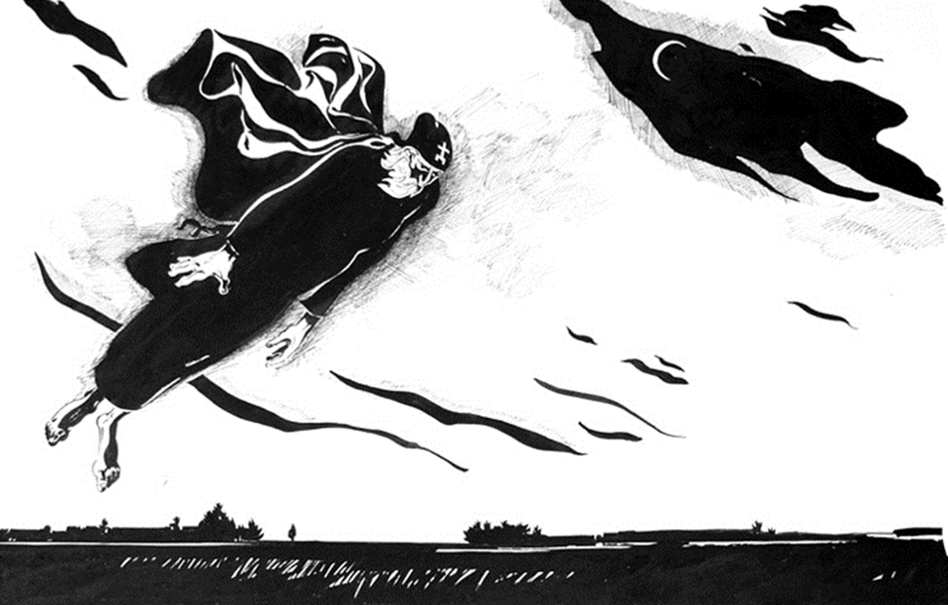
Чёрный монах — мираж, призрак видимый Ковриным

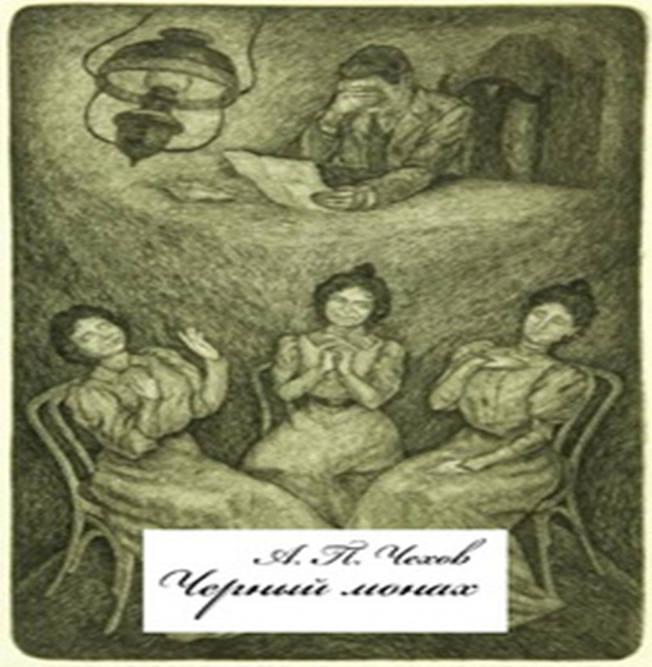

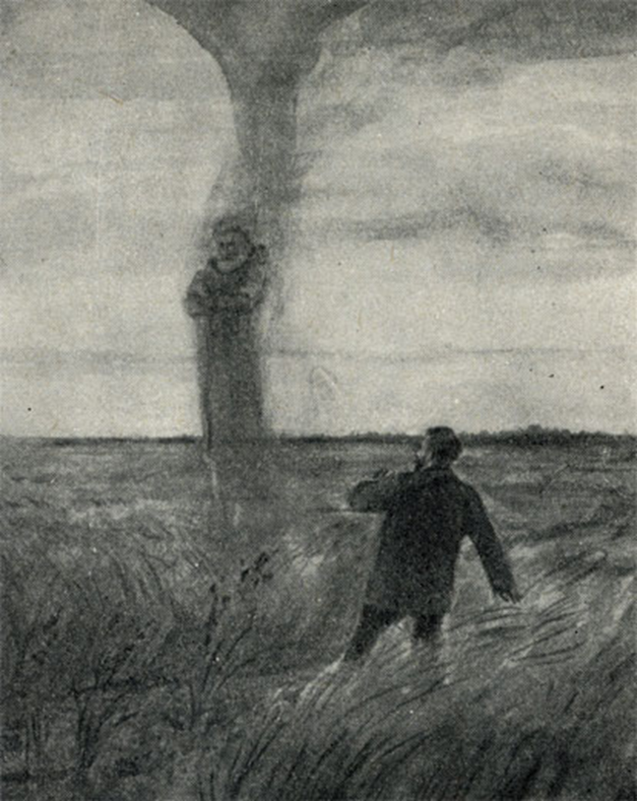

'Черный монах'. Рисунок П. Я. Павлинова. 1940

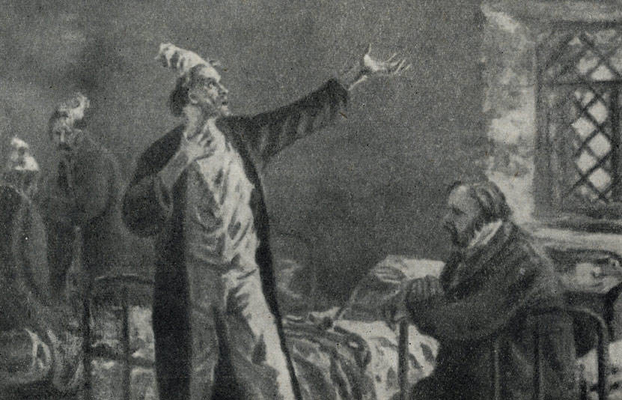

« Палата № 6»
»
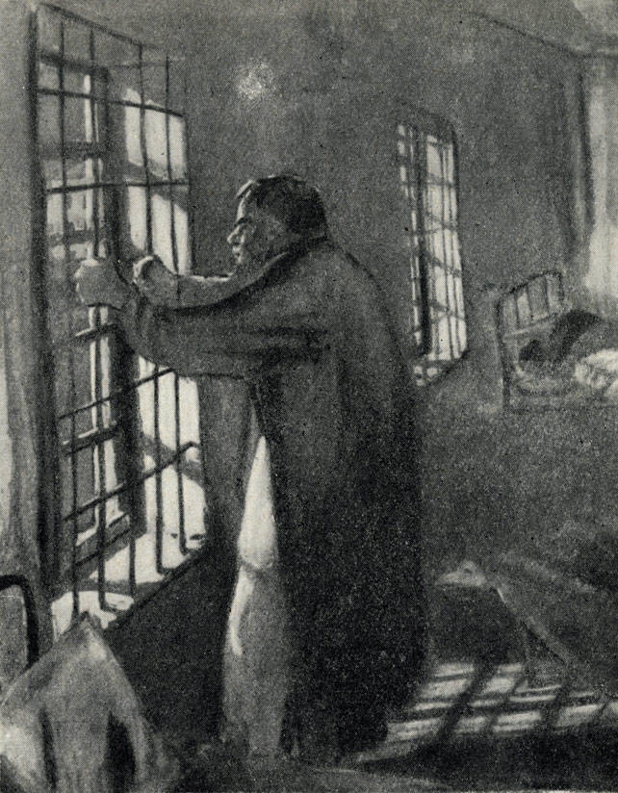

«Палата № 6»

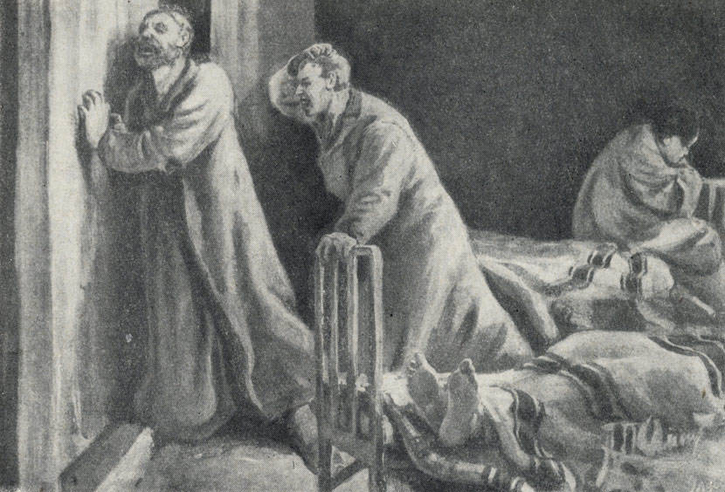
«Палата № 6»
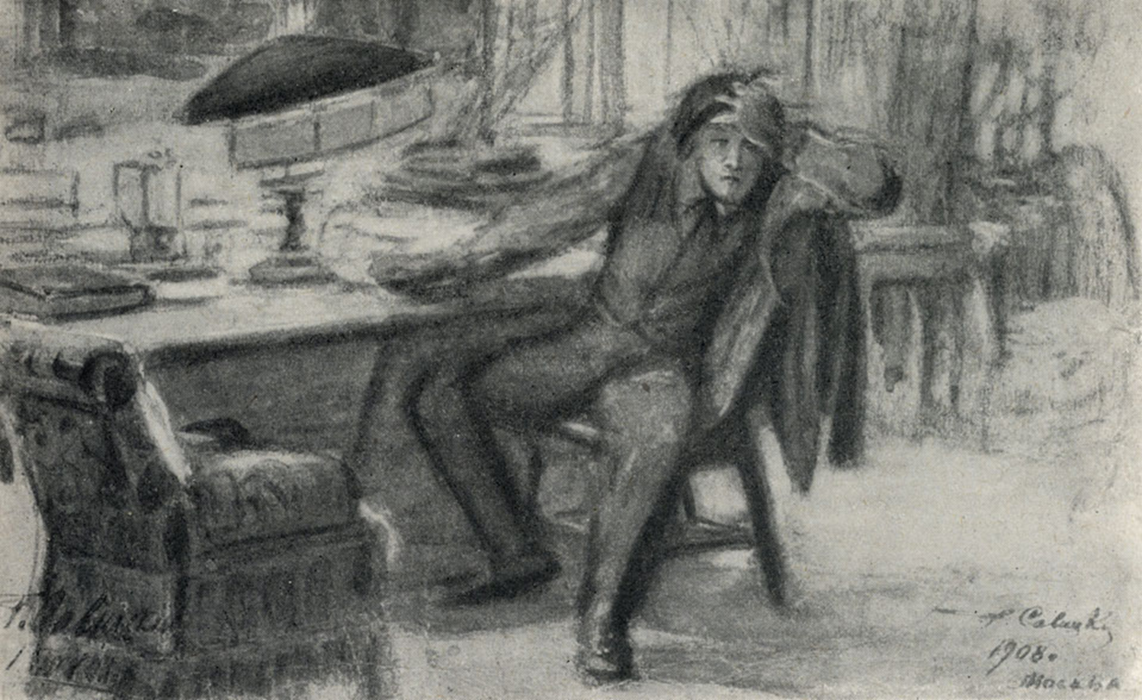

'Черный монах'. Рисунок Г. К. Савицкого, 1908

Приложение № 2.
Вопросы к игре « Кто больше»
по биографии и творчеству Чехова

- В каком городе родился, провёл детство, отрочество, юность А.П. Чехов?
- Первое напечатанное произведение Чехова?

- Какое учебное заведение и по какой специальности окончил Чехов?
- В каких произведениях Чехова отразилось его знание медицины?

- Как называлась последняя пьеса Чехова?
- С каким театром связана драматургическая деятельность писателя?
- На какой остров предпринял путешествие А.П. Чехов для изучения быта каторжников?
- Какое животное стало причиной скандала в рассказе Чехова «Хамелеон»?
- Что роднит Чехова с Конан Дойлом?

- Какая русская актриса была первой исполнительницей роли Раневской в пьесе Чехова «Вишнёвый сад»?
- В каком произведении герои Иван Иванович, Фёдор Тимофеевич и Тётка вовсе не люди, хотя и носят человеческие имена?
- Назовите юного героя рассказа А.П. Чехова, однофамильца знаменитого маршала Советского Союза.
- Как называется и рассказ А.П. Чехова, и балет Родиона Щедрина?

- В начале какой пьесы Чехова сообщается о продаже имения с садом?

- Перескажите в нескольких словах содержание рассказа А.П.Чехова «Смерть чиновника».
- Персонажем какого рассказа Чехова является полицейский Очумелов?
- В чем заключается идея рассказа «Черный монах»?
- Назовите основные темы творчества Чехова.
- Назовите основные периоды творчества Чехова

Приложение № 3.
Презентация
« Жизнь и творчество А. П. Чехова»

